3.1需求分析与数据库设计（20分）
- 系统功能描述：简要说明系统要实现的主要功能
- 本图书管理系统实现了以下核心功能：
功能模块 | 功能说明
图书管理 | 记录图书的基本信息，包括图书ID、书名、借阅状态（已借出/可借）
用户管理 | 记录用户信息，包括用户ID、用户名、当前借书数量（每位用户最多借5本）
借书功能 | 用户可借阅状态为“可借”的图书，系统自动更新图书状态和用户借书数量
还书功能 | 用户归还已借图书，系统自动恢复图书状态并减少用户借书数量
借阅记录查询 | 查询用户当前借阅了哪些图书（通过视图 V_USER_BORROW）
交互式REPL | 提供命令行交互界面，支持SQL直接查询和自定义命令（.help、.tables、.borrow、.return、.listborrow等）
AI智能助手 | 集成DeepSeek大模型，支持自然语言方式操作数据库（通过 aitui.py）

- 业务规则约束：
- 每位用户最多同时借阅 5 本书
- 图书状态只有两种：returned（可借）和 borrowed（已借出）
- 已借出的图书不能被再次借阅

- 数据一致性保障
- 借书/还书操作通过数据库触发器自动维护图书状态和用户借书数量，保证数据一致性

（2）数据字典：列出所有实体及其属性
属性名 | 数据类型 | 约束 | 说明
bookid | INT | PRIMARY KEY | 图书唯一编号
bookname | TEXT | UNIQUE, NOT NULL | 图书名称
status | TEXT | CHECK(status IN ('borrowed', 'returned')), DEFAULT 'returned' | 图书状态：已借出/可借
- 实体1：图书（BOOK）

- 实体2：用户（USER）
属性名 | 数据类型 | 约束 | 说明
userid | INT | PRIMARY KEY | 用户唯一编号
username | TEXT | UNIQUE, NOT NULL | 用户姓名
currentborrow | INT | CHECK(currentborrow >= 0 AND currentborrow <= 5) | 当前借书数量

- 实体3：借阅记录（BORROW）
属性名 | 数据类型 | 约束 | 说明
borrowid | INT | PRIMARY KEY | 借阅记录唯一编号
userid | INT | FOREIGN KEY REFERENCES USER(userid), NOT NULL | 借书用户ID
bookid | INT | FOREIGN KEY REFERENCES BOOK(bookid), NOT NULL | 所借图书ID
注：数据类型采用 SQLite 风格，INT 为整型，TEXT 为字符串类型。

（3） E-R图：画出系统的实体-联系图

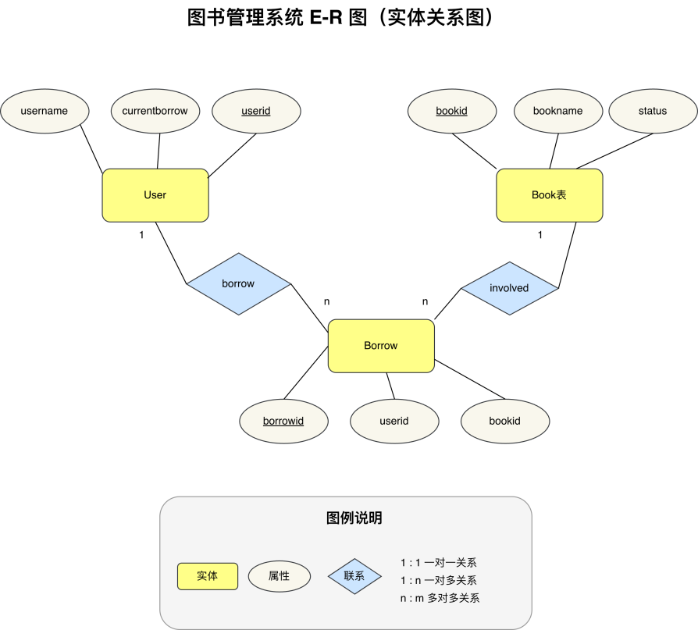

图 1 图书管理系统E-R图

- 实体及属性
- USER（用户） (userid , username , currentborrow)
- userid(主键）
- currentborrow（借阅数量0-5本）
- BOOK（图书） (bookid , bookname , status)
- Bookid (主键）
- status（借阅状态：'returned' /'borrowed'）
- BORROW（借阅记录）
- borrowid（主键）

- 联系
- USER 与 BORROW：一对多（1 : n）
一个用户可以有多条借阅记录，一条借阅记录只属于一个用户。
- BOOK 与 BORROW：一对多（1 : n）
一本书可以被多次借阅（不同时间），一条借阅记录对应一本书。

（4）关系模式
将上述 E-R 图转换为以下三个关系模式：
- 用户表（User）
列名 | 数据类型 | 约束 | 说明
userid | INT | PRIMARY KEY | 用户唯一编号
username | TEXT | UNIQUE, NOT NULL | 用户姓名
currentborrow | INT | DEFAULT 0, CHECK(0~5) | 当前借书数量（最多5本）
SQL 定义：
CREATE TABLE User (
userid INT PRIMARY KEY,
username TEXT UNIQUE NOT NULL,
currentborrow INT DEFAULT 0 CHECK(currentborrow >= 0 AND currentborrow <= 5)
);
- 图书表（Book）
列名 | 数据类型 | 约束 | 说明
bookid | INT | PRIMARY KEY | 图书唯一编号
bookname | TEXT | UNIQUE, NOT NULL | 图书名称
status | TEXT | DEFAULT’'returned',  CHECK( status IN ('returned','borrowed')) | 借阅状态
SQL 定义：
CREATE TABLE Book (
bookid INT PRIMARY KEY,
bookname TEXT UNIQUE NOT NULL,
status TEXT DEFAULT 'returned'
CHECK(status IN ('returned', 'borrowed'))
);
- 借阅记录表（Borrow）
列名 | 数据类型 | 约束 | 说明
borrowid | INT | PRIMARY KEY | 借阅记录唯一编号
userid | INT | FOREIGN KEY, NOT NULL | 借书用户ID（引用User）
bookid | INT | FOREIGN KEY, NOT NULL | 所借图书ID（引用book）
SQL 定义：
CREATE TABLE Borrow(
borrowid INT PRIMARY KEY,
userid INT NOT NULL,
bookid INT NOT NULL,
FOREIGN KEY (userid) REFERENCES User (userid),
FOREIGN KEY (bookid) REFERENCES book(bookid)
);
- 外键约束：
- BORROW.userid 引用 USER.userid
- BORROW.bookid 引用 BOOK.bookid
设计说明：USER 和 BOOK 为多对多关系，通过中间表 BORROW 分解为两个一对多关系。currentborrow 为冗余字段，用于快速检查借书上限。
完整性约束说明
约束类型 | 实现方式
实体完整性 | PRIMARY KEY（userid, bookid, borrowid）
参照完整性 | FOREIGN KEY + PRAGMA foreign_keys = ON
域完整性 | CHECK（status IN ('returned','borrowed')，currentborrow BETWEEN 0 AND 5）
业务完整性 | 触发器（借书/还书自动更新状态和借书数量）

